6 – latki i 5 – latki 08.04.2020 r.
Temat:
Dzień dobry! Praca na dzisiejszy dzień:
Niech będzie pochwalony Jezus Chrystus! Kochane dzieci, Niedzielą Palmową rozpoczęliśmy Wielki Tydzień. Dzisiejsza lekcja przybliży nam istotę święta Zmartwychwstania Pana Jezusa.
Proszę wejdź na tę stronę i klikaj w strzałki z prawej strony oraz w symbole:

https://view.genial.ly/5e8aeb4a260c290e39b956a7/presentation-smiling-facekatecheza-dzieci-mlodsze-wielki-tydzien-smiling-face

Jeśli nie masz takiej możliwości to tylko wykonaj zadania w ćwiczeniach:
6 – latki na stronach 80 i 81
5 – latki na stronach 82 i 83

Dzieci pracują wykonują w zeszycie ćwiczeń tyle ile dają rady.
Zachęcam, aby dzieci spełniały dobre uczynki.
Zachęcam do wspólnej modlitwy z dziećmi: Ojcze nasz …, Zdrowaś Maryjo… czy Aniele Boży…

Jeśli dzieci nie mają ćwiczeń w domu to mogą narysować na kartce koszyczek, a w nim kolorowe jajeczka lub mogą narysować duże jajko i ładnie ozdobić dowolną techniką: kredkami czy innymi materiałami.
Zachęcam w miarę możliwości do oglądania na youtube: Mocni w Duchu dzieciom
To już koniec naszego dzisiejszego spotkania. Mam nadzieję, że cieszysz się z tak szczęśliwego zakończenia, jakim było ZMARTWYCHWSTANIE Pana Jezusa! Życzę Tobie i Twoim Rodzicom Radosnych Świąt, niech Pan Jezus Zmartwychwstały Wam błogosławi i obdarza swoim Pokojem...
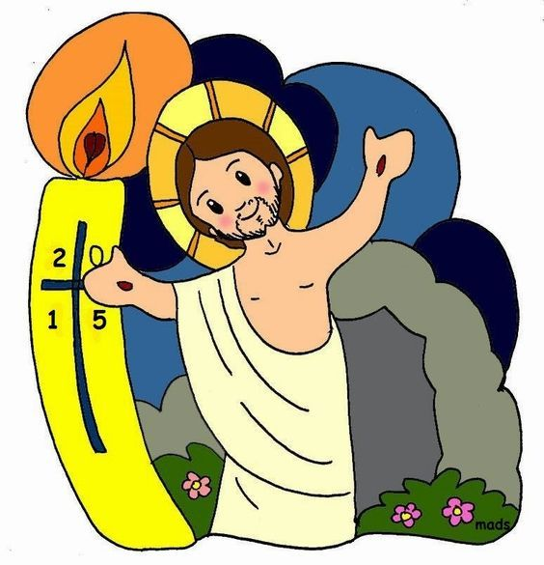 Pozdrawiam p. Marta

